Минобрнауки России

Бузулукский гуманитарно-технологический институт (филиал)
федерального государственного бюджетного образовательного учреждения
высшего образования
«Оренбургский государственный университет»

Кафедра общепрофессиональных и технических дисциплин

Фонд
оценочных средств
по дисциплине
«Теория механизмов и машин»

Уровень высшего образования
БАКАЛАВРИАТ
Направление подготовки
23.03.03 Эксплуатация транспортно-технологических машин и комплексов
(код и наименование направления подготовки)
Сервис транспортных и технологических машин и оборудования (нефтегазодобыча)
(наименование направленности (профиля) образовательной программы)

Квалификация
Бакалавр
Форма обучения
Заочная

Бузулук 2021
Фонд оценочных средств предназначен для контроля знаний обучающихся направления 23.03.03 Эксплуатация транспортно-технологических машин и комплексов по дисциплине «Теория механизмов и машин»

Фонд оценочных средств рассмотрен и утвержден на заседании кафедры

Кафедра общепрофессиональных и технических дисциплин
^{наименование кафедры}
протокол № ________от "___" __________ 20__г.

Декан строительно-технологического факультета
_________________________ Н.В. Бутримова
наименование факультета подпись расшифровка подписи
Исполнители:
старший преподаватель А.О Шустерман
должность подпись расшифровка подписи
доцент кафедры А.В Спирин
должность подпись расшифровка подписи

Раздел 1. Перечень компетенций, с указанием этапов их формирования в процессе освоения дисциплины

Формируемые компетенции | Планируемые результаты обучения по дисциплине, характеризующие этапы формирования компетенций | Виды оценочных средств по уровню сложности/шифр раздела в данном документе
ОПК-3 готовность применять систему фундаментальных знаний (математических, естественнонаучных, инженерных и экономических) для идентификации, формулирования и решения технических и технологических проблем эксплуатации транспортно-технологических машин и комплексов | Знать:  законы изображения пространственных форм на плоскости и основные методы решения метрических и позиционных задач. | Блок А – задания репродуктивного уровня. Фонд тестовых заданий, вопросы для опроса.
 | Уметь:  пользоваться стандартами ЕСКД для выполнения чертежей деталей машин, сборочных единиц, схем. | Блок В – задания реконструктивного уровня. Практические задачи.
 | Владеть:  полученными знаниями для оформления графической и текстовой конструкторской документации согласно с требованиями ЕСКД | Блок С – задания практико-ориентированного уровня. Курсовой проект.

Раздел 2. Типовые контрольные задания и иные материалы, необходимые для оценки планируемых результатов обучения по дисциплине (оценочные средства). Описание показателей и критериев оценивания компетенций, описание шкал оценивания.

Оценочные средства

Блок А

А.0 Фонд тестовых заданий

Раздел 1 - Введение. Основные понятия

Вопрос 1. Для чего предназначен механизм
1. Для передачи движения
2. Для совершения полезной работы
3. Для преобразования движения
4. Для преобразования энергии
5. Для передачи сил
6. Для облегчения и замены умственного и физического труда человека.

Вопрос 2. Какая схема является механизмом
1. Простая незамкнутая, включающая стойку
2. Простая замкнутая, включающая стойку
3. Сложная замкнутая, включающая стойку
4. Сложная незамкнутая, включающая стойку

Вопрос 3. Что такое узел
1. Деталь
2. Звено
3. Кинематическая пара
4. Кинематическая цепь

Вопрос 4. Какое из перечисленных соединений является узлом
1. Две сваренные детали
2. Две спаянные детали
3. Вал и подшипник
4. Винт и гайка

Вопрос 5. Какая кинематическая пара относится к 3-му классу?
1. Сферическая
2. Цилиндрическая
3. Вращательная
4. Винтовая

Вопрос 6. Какая кинематическая пара относится к 5-му классу?
1. Вращательная
2. Поступательная
3. Шар на плоскости
4. Цилиндр на плоскости

Вопрос 7. Какая кинематическая пара является 3 класса
1. Вращательная
2. Поступательная
3. Сферическая
4. Винтовая

Вопрос 8. Какая кинематическая пара является 1 класса
1. Шар на плоскости
2. Вращательная
3. Цилиндр на плоскости
4. Поступательная

Вопрос 9. Кто разработал классификацию плоских механизмов?
1. Р.Виллис
2. Ф.Рело
3. П.Л.Чебышев
4. Л.В.Ассур

Вопрос 10. Сколько неподвижных звеньев в 4х-звенном механизме?
1. Одно
2. Два
3. Три
4. Пять

Вопрос 11. Чему равна степень подвижности группы Ассура?
1. Единице
2. Нулю
3. Двум
4. Трем

Вопрос 12. Чему равна степень подвижности группы начальных звеньев, состоящей из стойки и одного подвижного звена?
1. Единице
2. Нулю
3. Двум
4. Трем

Вопрос 13. Чему равна степень подвижности 4х-звенного плоского рычажного механизма?
1. Степени подвижности группы Ассура
2. Степени подвижности группы начальных звеньев
3. Двум
4. Трем

Вопрос 14. Чему равна степень подвижности плоского рычажного 5-звенного механизма?
1. Двум
2. Единице
3. Нулю
4. Трем

Вопрос 15. Сколько кинематических пар образуют шарнир?
1. Две
2. Три
3. Одна
4. Четыре

Вопрос 16. Чему равно число звеньев, соединенных шарниром?
1. Двум
2. Трем
3. Одному
4. Четырем

Вопрос 17. Чем определяется класс группы Ассура по классификации Л.В.Ассура?
1. Числом звеньев в группе
2. Числом кинематических пар
3. Классом кинематических пар
4. Видом кинематической цепи

Вопрос 18. Чем определяется число группы Ассура?
1. Числом звеньев в группе
2. Числом свободных поводков
3. Числом звеньев, не имеющих свободных поводков
4. Числом кинематических пар

Вопрос 19. Чем определяется класс и порядок механизма по классификации Л.В.Ассура?
1. Классом и порядком самой сложной группы Ассура
2. Классом и порядком наиболее простой группы Ассура
3. Классом и порядком группы начальных звеньев
4. Видом кинематической цепи механизма

Раздел 2 - Основные виды механизмов

Вопрос 20. Чему равна подвижность механизма?
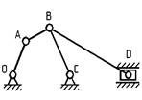
1. Нулю
2. Единице
3. Двум
4. Трем

Вопрос 21. Что представляет собой данная механическая система?
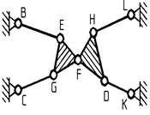
1. Механизм
2. Ферма
3. Группа Ассура
4. Группа начальных звеньев

Вопрос 22. Какого класса данный механизм по классификации Л.В.Ассура?
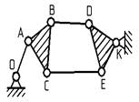
1. Первого
2. Второго
3. Третьего
4. Четвертого

Вопрос 23. Чему равна степень подвижности механизма?
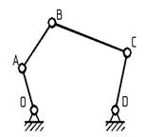
1. Единице
2. Двум
3. Трем
4. Четырем

Вопрос 24. Чему равна степень подвижности механизма?
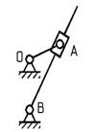
1. Единице
2. Двум
3. Трем
4. Четырем

Вопрос 25. Заполните пропуск слов: «На поршень компрессора со стороны сжатого газа действует сила Q, которую называют …….».
1. движущей силой
2. силой трения
3. силой полезного сопротивления
4. силой вредного сопротивления

Вопрос 26. Определить степень подвижности механизма и найти его класс.
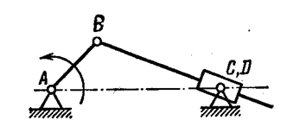
1. W=1, механизм II класса
2. W=2, механизм I класса
3. W=1, механизм I класса
4. W=2, механизм II класса

Вопрос 27. Укажите правильное утверждение: машина это…
1. кинематическая цепь второго класса, второго порядка
2. кинематическая цепь с нулевой степенью подвижности не распадающаяся на более простые кинематические цепи с нулевой степенью подвижности
3. кинематическая цепь, не распадающаяся на более простые кинематические цепи
4. кинематическая цепь с нулевой степенью подвижности

Вопрос 28. Сколько групп Ассура присоединено к первичному механизму?
1. одна
2. две
3. три
4. четыре

Вопрос 29. Какие из приведенных ниже достоинств вы отнесете к преимуществам сложных кинематических пар перед простыми
1. отсутствие замыкания звеньев
2. высокая технологичность
3. способность передавать большие нагрузки и высокая износостойкость
4. малые ограничения на относительные движения звеньев

Вопрос 30. Механизм, структурная схема которого показана на рисунке, называется...
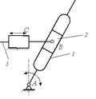
1. кривошипно-кулисным механизмом
2. кривошипно-коромысловым механизмом
3. кулисно-ползунным механизмом
4. шарнирным четырехзвенным механизмом
5. двухкулисным механизмом

Вопрос 31. Звено 2 механизма, представленного на рисунке, называется...
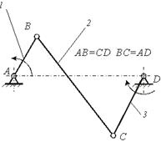
1. шатуном
2. коромыслом
3. ползуном
4. кулисой
5. кривошипом

Вопрос 32. Звено 3 механизма, структурная схема которого приведена на рисунке, называется...
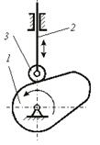
1. коромыслом
2. кулачком
3. роликом
4. толкателем

Вопрос 33. Механизм, структурная схема которого показана на рисунке, является...
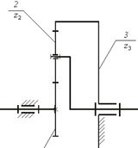
1. приближенным прямолинейно-направляющим механизмом
2. передаточным механизмом
3. механизмом с выстоями
4. точным прямолинейно-направляющим механизмом

Вопрос 34. Механизм, структурная схема которого показана на рисунке, является...
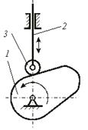
1. приближенным прямолинейно-направляющим механизмом
2. передаточным механизмом
3. механизмом с выстоями
4. точным прямолинейно-направляющим механизмом

Вопрос 35. Механизм, структурная схема которого показана на рисунке, называется...
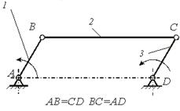
1. шарнирным параллелограммом
2. шарнирным антипараллелограммом
3. кулисным механизмом
4. кривошипно-кулисным механизмом
5. кривошипно-коромысловым механизмом

Раздел 3 - Структурный анализ и синтез механизмов

Вопрос 36. Степень подвижности манипулятора равна
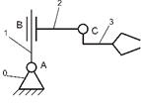
1. 1
2. 3
3. 5
4. 2
5. 4

Вопрос 37. Степень подвижности манипулятора равна
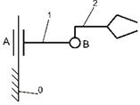
1. 6
2. 4
3. 1
4. 5
5. 3

Вопрос 38. Степень подвижности манипулятора равна
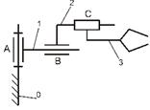
1. 7
2. 3
3. 6
4. 4
5. 5

Вопрос 39 Степень подвижности плоского механизма, структурная схема которого приведена на рисунке, равна
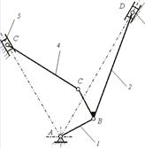
1. 3
2. 1
3. 4
4. 2
5. 0

Вопрос 40. Степень подвижности, структурная схема которого приведена на рисунке, равна
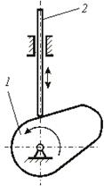
1. 3
2. 2
3. 0
4. 1

Вопрос 41. Степень подвижности, структурная схема которого приведена на рисунке, равна
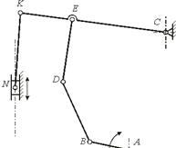
1. 3
2. 4
3. 1
4. 0
5. 2

Вопрос 42. Степень подвижности пространственного механизма, структурная схема которого приведена на рисунке, равна
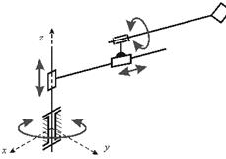
1. 1
2. 0
3. 4
4. 2
5. 3

Вопрос 43. Степень подвижности механизма, структурная схема которого приведена на рисунке, равна
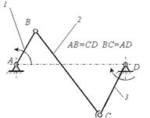
1. 1
2. 0
3. 3
4. 2
5. 4

Вопрос 44. Степень подвижности механизма, структурная схема которого приведена на рисунке, равна
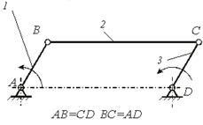
1. 3
2. 2
3. 4
4. 0
5. 1

Вопрос 45. Степень подвижности механизма, структурная схема которого приведена на рисунке, равна
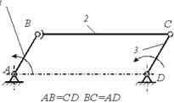
1. 2
2. 1
3. 4
4. 3
5. 0

Вопрос 46. Степень подвижности механизма, структурная схема которого приведена на рисунке, равна
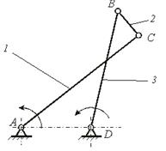
1. 1
2. 3
3. 4
4. 2
5. 0

Вопрос 47. Степень подвижности механизма, структурная схема которого приведена на рисунке, равна
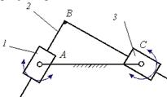
1. 1
2. 0
3. 2
4. 4
5. 3

Вопрос 48. Кулисой является звено...
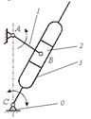
1. 1
2. 0
3. 3
4. 2

Вопрос 49. Степень подвижности механизма у сферической кинематической пары равна


1. 2
1. 1
3. 3
4. 4

Вопрос 50. Степень подвижности механизма, структурная схема которого приведена на рисунке, равна

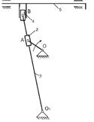
1. 0
2. 4
3. 1
4. 2
5. 3

Вопрос 51. Класс группы равен...

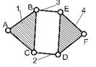
1. 2
2. 4
3. 0
4. 3
5. 1

Раздел 4 - Кинематический анализ механизмов

Вопрос 52. Синтез рычажных механизмов, при котором получаемый механизм точно выполняет заданные условия синтеза только в ……………………………………. числе его положений, называется...
1. структурным синтезом
2. интерполяционным синтезом
3. динамическим синтезом
4. кинематическим синтезом

Вопрос 53. На рисунке приведена структурная схема шарнирного четырехзвенного механизма (1- кривошип, 3- коромысло). В кинематическом анализе механизма должны выполняться зависимости

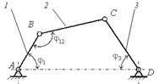
1. φ₁₂ = 0; φ₁₂=π;
2. φ₁ = 0; φ₁=π;
3. φ₁ = π/2; φ₁=3π/2;
4. φ₃ = 0; φ₃=π;.

Вопрос 54. Если φ_{y}- угол удаления; φ_{д}- угол дальнего стояния; φ_{с}- угол сближения; φ_{б}- угол ближнего стояния, то рабочий угол определяется формулой...
1. ;
2. ;
3. ;
4. ;
5. .

Вопрос 55. Условия синтеза обычно выражаются в виде...
1. неравенств, устанавливающих допустимые области существования параметров синтеза
2. целевой функции
3. функции положения
4. первой передаточной функции

Вопрос 56. Механизмы, в состав которых входит звено, имеющее поверхность, называются...
1. кулачковыми
2. винтовые
3. зубчатые
4. фрикционные
5. рычажные

Вопрос 57. Математическая машина предназначена для...
1. преобразования немеханической энергии в механическую или наоборот
2. преобразования материалов
3. перемещения материальных объектов
4. преобразования информации
5. преобразования механической энергии в электрическую

Вопрос 58. Машина двигатель предназначена для...
1. преобразования немеханической энергии в механическую или наоборот
2. преобразования материалов
3. перемещения материальных объектов
4. преобразования информации

Вопрос 59. Сложная кинематическая пара имеет...
1. одну вращательную и две поступательных степени свободы
2. одну вращательную и одну поступательную степени свободы
3. две вращательных и одну поступательную степеней свободы
4. три вращательных и одну поступательную степеней свободы
5. одну вращательную и три поступательных степени свободы

Вопрос 60. Степень подвижности механизма, структурная схема которого приведена на рисунке, равна
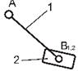
1. 4
2. 1
3. 6
4. 2
5. 3

Вопрос 61. Механизм, воспроизводящий требуемую функциональную зависимость между входных и выходных звеньев называется...
1. кулисным механизмом
2. передаточным механизмом
3. направляющим механизмом
4. зубчатым механизмом
5. рычажным механизмом

Вопрос 62. Ход H кривошипно-ползунного механизма (см. рисунок) определяется зависимостью... ( - длина кривошипа 1: - длина шатуна 3)
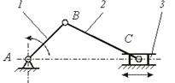
1. ;
2. ;
3. ;
4. .

Вопрос 63. К методам решения в синтезе механизмов не относится
1. метод комбинированного поиска
2. метода направленного поиска
3. метод случайного поиска
4. метод планов скоростей и ускорений

Вопрос 64. Параметры механизма, устанавливаемые заданием на синтез, называются...
1. выходными параметрами синтеза механизмов
2. входными параметрами синтеза механизмов
3. геометрическими параметрами схемы механизма
4. параметрами синтеза механизма

Вопрос 65. Свойство, которое выражает зависимость и должно быть обязательно выполнено в спроектированном механизме, называется...
1. параметром синтеза
2. этапом синтеза
3. основным условием синтеза
4. дополнительным условием синтеза

Вопрос 66. Точка D будет занимать крайние положения если...
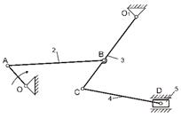
1. кривошип ОА будет находиться в вертикальном положении
2. звенья АО и АВ будут находиться на одной прямой
3. угол АВО₁ будет равен 90⁰
4. кривошип ОА будет находиться в горизонтальном положении

Вопрос 67. Проектирование механизма для получения его схемы называется...
1. структурным синтезом механизма
2. динамическим синтезом механизма
3. синтезом механизма
4. кинематическим синтезом механизма

Вопрос 68. В рычажном механизме двигателя Баландина (см. рис.) Чему равны W, , класс механизма:
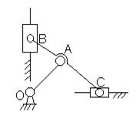
1. W =1, q_{τ} = 1, II класс;
2. W =2, q_{τ} = 0, II класс;
3. W =0, III класс, q_{τ} = 0;
4. W =1, q_{τ} = 0, II класс.

Вопрос 69. Что произойдет с механизмом (см. рис.), если соотношение длин звеньев сделать :
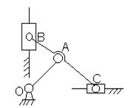
1. В механизме появится еще одна степень свободы;
2. Механизм превратится в статически определимую ферму;
3. Механизм превратится в статически неопределимую ферму;
4. Структурные признаки (W, q, класс) останутся без изменения.

Вопрос 70. Дайте характеристику механизму (см. рис.):
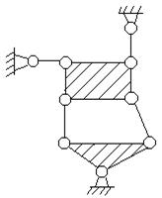
1. Механизм, W = 2, III класс;
2. Статически определимая ферма;
3. Механизм, W = 1, q_{τ} = 1, III класс;
4. Статически определимая ферма, состоящая из двух структурных групп.

Вопрос 71. В структурной схеме механизма долбежного станка (см. рис.) выделите группы. и укажите способ их соединения:
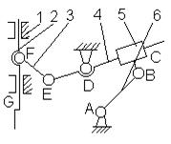

Вопрос 72. Спроектируйте механизм долбежного станка (см. рис.). Укажите правильное решение среди перечисленных:
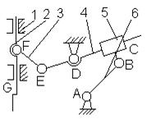
1. А(1в), В(1в), С(1п), D(1в), Е(1в), F(1в), G(1п);
2. А(1в), В(3с), С(2ц), D(1в), Е(1в), F(3с), G(2ц);
3. А(3с), В(3с), С(1п), D(1в), Е(3с), F(3с), G(1п);
4. А(1в), В(3с), С(2ц), D(1в), Е(3с), F(3с), G(1п).

Вопрос 73. При проектировании механизма получены следующие структурные схемы (см. рис.). Укажите, что собой представляет кинематическая цепь изображенная: 1) на рис. а; 2) рис. б; 3) рис. в; г) рис. г, если ХХ||Х'Х'||Х"Х" и ХХYY? Укажите правильное решение среди перечисленных:
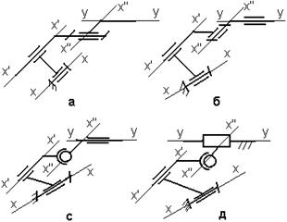

1. Кинематически неизменяемая система;
2. Плоский несамоустанавливающийся механизм;
3. Плоский самоустанавливающийся механизм;
4. Пространственный механизм;
5. Сферический механизм.

Вопрос 74. Какую пару образуют в плоской схеме звенья 1 и 2 (рис. а) механизма двигателя внутреннего сгорания:
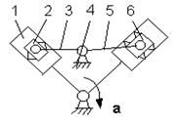
1. Высшую одноподвижную;
2. Высшую двухподвижную;
3. Низшую одноподвижную;
4. Низшую двухподвижную.

Раздел 6 - Динамический анализ и синтез механизмов

Вопрос 1. Какой способ изготовления зубчатых колес обеспечивает?
1. Литье
2. Штамповка
3. Нарезание на станках
4. Накатка

Вопрос 2. Какой инструмент применяют для образования профилей зубьев
1. Долбяк
2. Дисковую фрезу
3. Червячную фрезу
4. Инструментальную рейку

Вопрос 3. Какой инструмент применяют для образования профилей зубьев по методу червяка
1. Инструментальную рейку
2. Дисковую фрезу
3. Червячную фрезу
4. Пальцевую фрезу

Вопрос 4. На каких станках производится нарезание зубьев методом обкатки с помощью
1. Зубофрезерных
2. Зубострогальных
3. Зубодолбежных
4. Универсальных фрезерных

Вопрос 5. По какой прямой на рейке толщина зуба равна
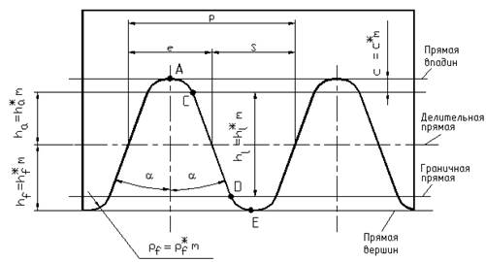
1. Граничной
2. Делительной (средней, модульной)
3. Вершин зубьев
4. Впадин

Вопрос 6. Какие окружности не изменяются при нарезании колеса
1. Делительные
2. Вершин зубьев
3. Основные
4. Впадин

Вопрос 7. У какого колеса с внешними зубьями по делительной окружности больше ширины впадины?
1. Нормальное (нулевое) колесо
2. Отрицательное колесо
3. Положительное колесо
4. Такого колеса не существует

Вопрос 8. Чему равна высота инструментальной рейки?
1. h = m
2. h = 1,25m
3. h = 2,25m
4. h = 2,5m

Вопрос 9. Чему равен угол ИПРК?
1. α = 15º
2. α = 25º
3. α = 20º
4. α = 30º

Вопрос 10. Какой участок зуба инструментальной рейки формирует профиль зуба колеса?
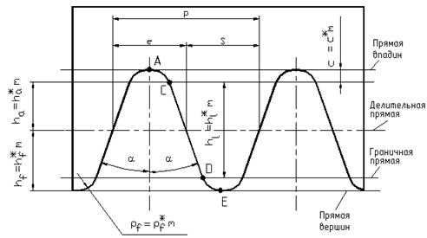
1. Участок AC
2. Участок CD
3. Участок DE
4. Участок AE

Вопрос 11. Какая схема иллюстрирует нарезание нулевого колеса?
1. Схема а)
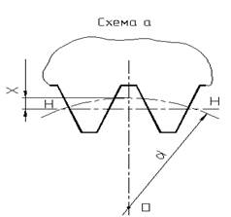
2. Схема б)
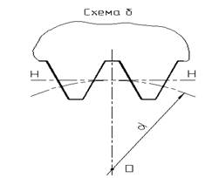
3. Схема в)
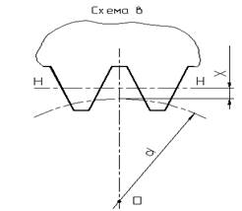
4. Такая схема на рисунках не показана

Вопрос 12. Какая схема иллюстрирует нарезание положительного колеса?
1. Схема а)
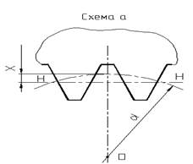
2. Схема б)
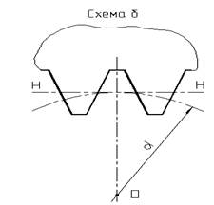
3. Схема в)
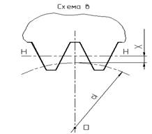
4. Такая схема на рисунках не показана

Вопрос 13. Схема какого колеса показана на рисунке?
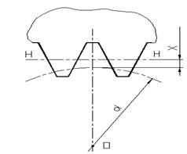
1. Положительного
2. Нулевого (нормального)
3. Отрицательного
4. Любого

Вопрос 14. Схема какого колеса показана на рисунке?
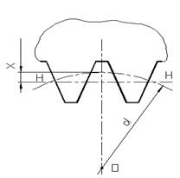
1. Положительного
2. Нулевого (нормального)
3. Отрицательного
4. Любого

Вопрос 15. Какой зуб нарезан с смещением режущего инструмента?
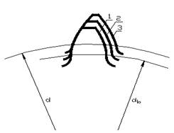
1. Зуб 1
2. Зуб 2
3. Зуб 3
4. Все зубья нарезаны с одинаковым смещением

Вопрос 16. Как влияет коэффициент смещения на изгибную прочность зубьев колеса
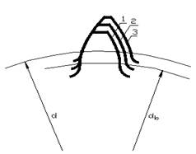
1. С увеличением коэффициента смещения изгибная прочность зубьев повышается
2. С увеличением коэффициента смещения изгибная прочность зубьев снижается
3. Коэффициент смещения не влияет на изгибную прочность зубьев
4. С уменьшением коэффициента смещения изгибная прочность зубьев повышается

Вопрос 17. С каким утверждением нарезаны зубъя (для колеса с внешними зубьями)?
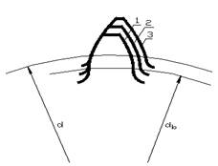
1. С увеличением коэффициента смещения растет толщина зуба по делительной окружности
2. С увеличением коэффициента смещения уменьшается толщина зуба по окружности вершин
3. С увеличением коэффициента смещения изгибная прочность зубьев повышается
4. С увеличением коэффициента смещения растет толщина зуба по окружности вершин

Вопрос 18. В какой передаче окружности совпадают с делительными?
1. В равносмещенной
2. В нулевой
3. В неравносмещенной
4. Совпадают всегда

Вопрос 19. Чему равно предельно минимальное число зубьев колеса при нарезании его инструментом реечного типа, у которого отсутствует подрез ножки зуба (h_{a}*=1, α =20)?
1. Z = 14
2. Z = 30
3. Z = 17
4. Z = 20

Вопрос 20. В какой передаче сохраняет свое теоретическое значение (т.е. совпадает с делительным межосевым расстоянием)?
1. В равносмещенной
2. В нулевой
3. В неравносмещенной
4. В любой из перечисленных выше

Вопрос 21. Какой инструмент применяется для нарезания колес с внутренними зубьями?
1. Долбяк
2. Дисковую фрезу
3. Червячную фрезу
4. Инструментальную рейку

Вопрос 22. В какой передаче коэффициент смещения равен углу профиля ИПРК?
1. В равносмещенной
2. В нулевой
3. В неравносмещенной
4. В любой из перечисленных выше

Вопрос 23. При каком зацеплении суммарный коэффициент смещения равен
1. Нулевом
2. Равносмещенном
3. Неравносмещенном
4. Такого зацепления нет

Раздел 7 - Нелинейные уравнения в механизмах

Вопрос 24. Чему равен суммарный коэффициент смещения в положительной передаче?
1. ;
2.
3. ;
4. Суммарный коэффициент смещения у положительной передачи такой же как и у отрицательной передачи

Вопрос 25. Какой способ изготовления зубчатых колес обеспечивает наибольшую точность
1. Литье
2. Нарезание на универсальных фрезерных станках по методу копирования
3. Нарезание на зубофрезерных станках по методу обкатки
4. Нарезание на зубострогальных станках по методу обкатки

Вопрос 26. Указать условия, которым должен удовлетворять спроектированный зубчатый механизм.
1. условие сборки
2. условие соседства
3. минимальный коэффициент полезного действия
4. степень подвижности W>1

Вопрос 27. Укажите явление, наблюдаемое при рассмотрении картины зубчатого зацепления, которое изготовлено инструментальной рейки.
1. интерференция зубьев
2. подрезание ножки зуба
3. заострение зуба
4. короткий зуб

Вопрос 28. Что относится к достоинствам кулачковых механизмов?
1. возможность получения требуемого закона движения ведомого звена
2. трудность изготовления сложного профиля
3. простота синтеза
4. возможность уменьшения точности воспроизведения требуемого закона движения по мере износа профиля кулачка

Вопрос 29. Что является синтезом кулачкового механизма?
1. построение профиля кулачка по заданному закону движения толкателя
2. воспроизведение заданного закона движения ведомого звена
3. определение закона движения толкателя по заданным размерам кулачкового механизма и закону движения кулачка
4. определение угла давления

Вопрос 30. Что является недостатком кулачковых механизмов?
1. вероятность быстрого износа профиля кулачка вследствие больших удельных давлений
2. возможность неточного воспроизведения требуемого закона движения выходного звена вследствие износа
3. трудность изготовления сложного профиля кулачка
4. малозвенность

Вопрос 31. Что является достоинством червячной передачи?
1. высокая скорость относительного скольжения винтовой поверхности червяка по зубу червячного колеса
2. сравнительно низкий К.П.Д.
3. возможность реализации больших передаточных чисел
4. сложность изготовления и чуствительность к точности сборки

Вопрос 32. В какой последовательности выполняют синтез кулачкового механизма, если задан закон движения толкателя и допускаемый угол
1. определяют теоретический профиль методом обращенного движения, практический профиль, графическим дифференцированием определяют скорости и перемещения толкателя, затем минимальный радиус кулачка
2. графическим дифференцированием определяют скорости и перемещения толкателя, определяют минимальный радиус кулачка, теоретический профиль методом обращенного движения и практический профиль
3. графическим дифференцированием определяют скорости и перемещения толкателя, определяют теоретический профиль методом обращенного движения, практический профиль, минимальный радиус кулачка
4. определяют минимальный радиус кулачка, определяют угол давления, определяют скорости и ускорения

Вопрос 33. Какой закон движения толкателя кулачкового механизма является главным
1. закон синусоидального ускорения
2. закон косинусоидального ускорения
3. закон постоянной скорости
4. закон постоянного ускорения

Вопрос 34. При каком типе движения толкателя кулачкового механизма возникают движение
1. с постоянным ускорением
2. с постоянной скоростью
3. с косинусоидальным ускорением
4. с синусоидальным ускорением

Вопрос 35. Угол верхнего выступа в кулачковом механизме обозначен цифрой...
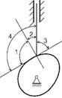
1. 3
2. 4
3. 2
4. 1
5. ни один из изображенных

Вопрос 36. Механизм, изображенный на рисунке, называется...


1.роликовым
2. тарельчатым цилиндрическим
3. тарельчатым плоским
4. остроконечным
5. тарельчатым сферическим

Вопрос 37. Для нарезания колес с косыми зубхями используется зуборезный инструмент -...
1. гребенка и червячная фреза
2. долбяк
3. концевая фреза
4. червячная фреза
5. гребенка

Вопрос 38. Анализ кулачкового механизма осуществляют способом.
1-силовым;
2- механическим;
3- фрикционным.

Вопрос 39. Преимущественное использование в кулачковых механизмах толкателей с плоским наконечником связано с ….
1. уменьшением трения;
2. возможностью быстрой замены ролика при его изнашивании;
3. снижением шума;
4. исключением заклинивания.

Вопрос 40. Диаграмму скоростей кулачкового механизма получают путем графического … диаграммы ускорений толкателя.
1. сложения ординат;
2. дифференцирования;
3. вычитания ординат;
4. интегрирования.

Вопрос 41. Скоростной характеристикой кулачкового механизма является ….
1. профиль кулачка;
2. закон движения толкателя;
3. угловая скорость вращения кулачка;
4. вид толкателя.

Вопрос 42. Диаграмму ускорений толкателя кулачкового механизма получают путем графического … диаграммы скорости толкателя.
1. сложения ординат;
2. дифференцирования;
3. вычитания ординат;
4. интегрирования.

Вопрос 43. Закон движения толкателя кулачкового механизма называют ….
1. линейным;
2. синусоидальным;
3. косинусоидальным.

Вопрос 44. При работе кулачкового механизма может отсутствовать фаза ... толкателя.
1. удаления;
2. дальнего стояния;
3. возвращения.

Вопрос 45. Применение конструктивных мер кулачковых механизмов силовым или геометрическим методом имеет целью ….
1. предотвращение соударений кулачка с толкателем;
2. уменьшение количества звеньев и кинематических пар;
3. обеспечение постоянного контакта кулачка с толкателем;
4. снижение потерь на трение;
5. уменьшение износа рабочих поверхностей.

Вопрос 46. При нулевом смещении зуборезного инструмента по отношению к заготовке колеса толщина зуба по делительной окружности …..
1. остается неизменной;
2. уменьшается;
3. увеличивается.

Вопрос 47. Положительное смещение зуборезного инструмента при нарезании зубчатого колеса …… толщину по делительной окружности.
1. не влияет на;
2. увеличивает;
3. уменьшает.

Вопрос 48. При положительном смещении зуборезного инструмента по отношению к заготовке колеса толщина зуба по делительной окружности ...
1. остается неизменной;
2. уменьшается;
3. увеличивается.

Раздел 8 – Колебания в рычажных и кулачковых механизмах

Вопрос 1. Какие передачи применяются для передачи движения между валами, оси которых скрещиваются?
1. Цилиндрические
2. Конические
3. Червячные
4. Гипоидные

Вопрос 2. Какие передачи применяются для передачи движения между валами, оси которых параллельны?
1. Цилиндрические
2. Конические
3. Червячные
4. Гипоидные

Вопрос 3. Какие передачи применяются для передачи движения между валами, оси которых перпендикулярны?
1. Цилиндрические
2. Конические
3. Червячные
4. Гипоидные

Вопрос 4. Какие передачи работают на принципе трения?
1. Ременные
2. Зубчатые
3. Червячные
4. Фрикционные

Вопрос 5. Какие передачи работают на принципе зацпления?
1. Ременные
2. Зубчатые
3. Червячные
4. Фрикционные

Вопрос 6. ………………………. может быть положительным, отрицательным или равным нулю?
1. Передаточное число
2. Передаточное отношение
3. Модуль зубьев
4. Шаг зацепления

Вопрос 7. У какой передачи передаточное отношение будет положительное
1. Цилиндрическая передача внешнего зацепления
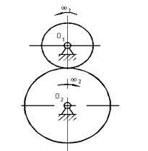
2. Цилиндрическая передача внутреннего зацепления
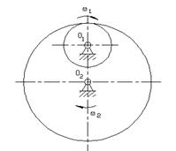
3. Реечная передача при ведущем колесе
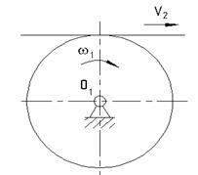
4. Реечная передача при ведущей зубчатой рейке
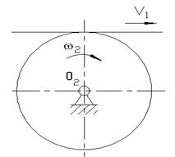

Вопрос 8. У какой передачи передаточное отношение будет отрицательное
1. Цилиндрическая передача внешнего зацепления
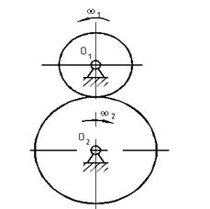
2. Цилиндрическая передача внутреннего зацепления
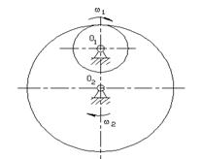
3. Реечная передача при ведущем колесе
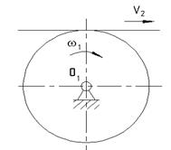
4. Реечная передача при ведущей зубчатой рейке
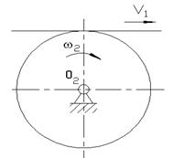

Вопрос 9. У какой передачи передаточное отношение будет положительное
1. Цилиндрическая передача внешнего зацепления
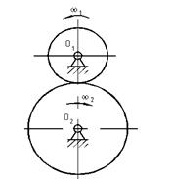
2. Цилиндрическая передача внутреннего зацепления
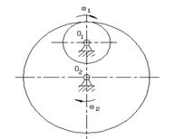
3. Реечная передача при ведущем колесе
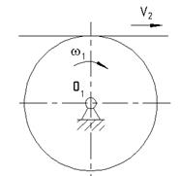
4. Реечная передача при ведущей зубчатой рейке
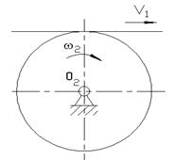

Вопрос 10. У какой передачи передаточное отношение будет отрицательное
1. Цилиндрическая передача внешнего зацепления
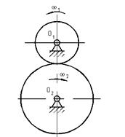
2. Цилиндрическая передача внутреннего зацепления
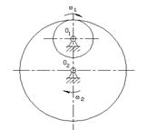
3. Реечная передача при ведущем колесе
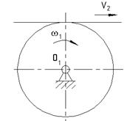
4. Реечная передача при ведущей зубчатой рейке
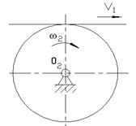

Вопрос 11. Какие окружности являются главными в относительном движении колес?
1. Делительные окружности
2. Начальные окружности
3. Основные окружности
4. Окружности вершин зубьев

Вопрос 12. Какой параметр определяет основные показатели зуба и зубчатого колеса?
1. Шаг зубьев
2. Модуль зубьев
3. Передаточное отношение
4. Передаточное число

Вопрос 13. Что означает величина "Х" в выражении: X = 1,25 m ?
1. Толщину зуба по делительной окружности
2. Высоту головки зуба нормального зубчатого колеса
3. Высоту ножки зуба нормального зубчатого колеса
4. Шаг зацепления

Вопрос 14. По какой окружности нормального зубчатого колеса ширина зуба равна ширине впадины?
1. По делительной
2. По основной
3. По окружности вершин
4. По окружности впадин

Вопрос 15. Чему равен стандартный коэффициент для нормальной цилиндрической зубчатой передачи при модуле m > 1 мм?
1. с* = 0,2
2. с* = 0,3
3. с* = 0,25
4. с* = 0,35

Вопрос 16. Какие участки сопряженных профилей зубьев передачи внешнего зацепления более всего ……………………….?
1. Эвольвентные участки головок зубьев
2. Эвольвентные участки ножек зубьев
3. Участки, прилегающие к полюсу зацепления
4. Неэвольвентные участки

Вопрос 17. Что представляет собой геометрическое место точек зацепления …………………………?
1. Дугу зацепления
2. Рабочий участок профиля зуба
3. Рабочую часть линии зацепления
4. Теоретическую часть линии зацепления

Вопрос 18. Какое утверждение является верным
1. Дуги зацепления - это дуги начальных окружностей
2. Дуги зацепления - это дуги основных окружностей
3. Дуги зацепления равны между собой
4. Путь зуба по дуге начальной окружности за время зацепления одной пары зубьев называется дугой зацепления

Вопрос 19. Что такое эвольвента
1. Развертка делительной окружности
2. Развертка начальной окружности
3. Развертка основной окружности
4. Кривая, которую описывает любая точка прямой, перекатывающейся без скольжения по окружности

Вопрос 20. При каком числе зубьев колеса, нарезанного инструментальной рейкой, будет наблюдаться положительное зацепление (h_{a}* = 1, α = 20º)?
1. Z > 17
2. Z < 17
3. Z = 17
4. Z = 20

Вопрос 21. Какие радиусы окружностей обозначены на рисунке?
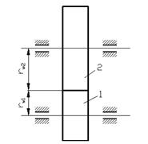
1. Основных
2. Делительных
3. Начальных
4. Вершин зубьев

Вопрос 22. Как на диаграмме давлений обозначена зона зацепления зубьев?
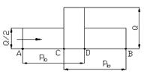
1. AB
2. AC
3. AD
4. CD

Вопрос 23. Какой параметр на диаграмме давлений обозначен как Q?
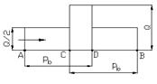
1. Шаг по делительной окружности
2. Шаг по основной окружности
3. Зона однопарного зацепления зубьев
4. Зона двухпарного зацепления зубьев

Вопрос 24. Какие окружности показаны на рисунке?
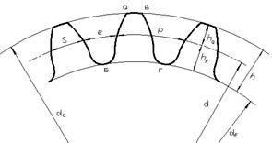
1. Делительная окружность
2. Основная окружность
3. Окружность вершин зубьев
4. Окружность впадин

Вопрос 25. Какой параметр зубчатого колеса обозначен буквой ….?
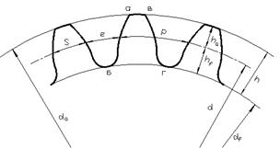
1. Толщина зуба
2. Шаг зубьев
3. Ширина впадины
4. Высота зуба

Вопрос 26. Какой параметр зуба нормального зубчатого колеса численно равен ………..?
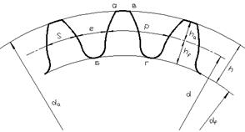
1. Толщина зуба S
2. Шаг зубьев P
3. Высота головки зуба h_{a}
4. Высота ножки зуба h_{f}

Вопрос 27. Какой параметр зуба нормального зубчатого колеса численно равен ………?
1. Толщина зуба S
2. Шаг зубьев P
3. Высота головки зуба h_{a}
4. Высота зуба h

Вопрос 28. Какой параметр нормального зубчатого колеса равен ………………..?
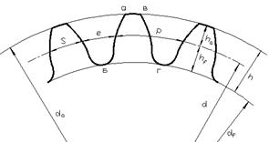
1. Высота зуба - h
2. Длина профиля зуба - aб
3. Толщина зуба - S
4. Ширина впадины - e

Вопрос 29. Какой окружности не существует у колеса?
1. Начальной
2. Делительной
3. Основной
4. Впадин

Вопрос 30. Какому значению коэффициента соответствует диаграмма давлений, показанная на рисунке?
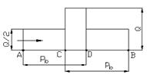
1. Коэффициент перекрытия ε<1,5
2. Коэффициент перекрытия ε< 2
3. Коэффициент перекрытия ε= 1
4. Коэффициент перекрытия ε= 2

Вопрос 31. Чему равен модуль нормального зубчатого колеса, если Z = 17, d_{a} = 100 мм?
1. m = 6 мм
2. m = 4 мм
3. m = 5 мм
4. m = 3 мм

Вопрос 32. Чему равно максимальное значение коэффициента перекрытия прямозубой цилиндрической передачи
1. ε = 1,5
2. ε= 1,98
3. ε= 2,0
4. ε= 1,2

Вопрос 33. Для какой передачи коэффициент перекрытия равен сумме торцового и осевого смещения
1. Цилиндрической прямозубой внешнего зацепления
2. Цилиндрической косозубой внешнего зацепления
3. Цилиндрической прямозубой внутреннего зацепления
4. Цилиндрической косозубой внутреннего зацепления

Вопрос 34. Чему равно (по модулю) передаточное отношение зубчатой пары, если угловая скорость ведущего колеса равна 1000 об/мин, а угловая скорость ведомого – 10 об/мин?
1. i = 0,5
2. i = 2,0
3. i = 5,0
4. i = 10,0

Вопрос 35. Чему равен угол зацепления косозубой передачи в торцовом сечении?
1. Больше угла профиля ИПРК
2. Меньше угла профиля ИПРК
3. Равен углу профиля ИПРК
4. Равен углу зацепления прямозубой передачи

Вопрос 36. Стандартный коэффициент зазора для нормального зубчатого колеса равен:
1. 0,2
2. 0,25
3. 0,3
4. 1,0

Вопрос 37. Полное передаточное отношение зацепления, состоящее из n зубчатых колес (m – число внешних зацеплений), равно:
1. ;
2. ;
3. ;
4. .

Вопрос 38. Какая информация верна
1. эвольвента не имеет точек внутри основной окружности
2. нормаль к эвольвенте в любой ее точке является касательной к основной окружности
3. длина касательной от точки касания до эвольвенты является радиусом кривизны эвольвенты
4. инволюта – это основная окружность по отношению к эвольвенте

Вопрос 39. Какое из утверждений верно
1. Паразитные колеса в рядовом зацеплении дают возможность изменить направление вращения ведомого звена
2. Паразитные колеса в рядовом зацеплении не влияют на величину передаточного отношения
3. Паразитные колеса в рядовом зацеплении дают возможность уменьшить габаритные размеры механизма
4. Паразитные колеса в рядовом зацеплении увеличивают потери на трение

Вопрос 40. Эвольвентная функция определяется следующим выражением:
1. ;
2. ;
3. ;
4. .

Вопрос 41. Числа зубьев колес одноступенчатой зубчатой передачи равны: z₁=20, z₂=…... Чему равно отношение угловых скоростей

1. 16
2. 4
3. 6
4. 0,25

Вопрос 42. Шаг по делительной окружности определяется через модуль m зацепления и число π соотношением:
1. ;
2. ;
3. ;
4. .

Вопрос 43. Какое из утверждений верно

1. делительная окружность делит зуб на две части: головку и ножку
2. коэффициент скольжения в полюсе равен нулю
3. инволюта – это эвольвентная функция
4. длина активной линии зацепления больше длины теоретической линии

Вопрос 44. Укажите верные утверждение

1. линия зацепления – это геометрическое место точек контакта сопряженных эвольвентных профилей
2. головка зуба изнашивается быстрее, чем ножка
3. основная и делительная окружности совпадают
4. угол зацепления – угол между линией зацепления и прямой, перпендикулярной межосевой линии

Вопрос 45. Цилиндрическое эвольвентное зубчатое колесо с нулевым смещением называется положительным, если...
1. толщина зуба по делительной окружности равна ширине впадины
2. толщина зуба по делительной окружности меньше ширине впадины
3. толщина зуба по делительной окружности больше ширине впадины
4. число зубьев больше или равно 17

Вопрос 46. Отношение шага к числу или долей делительного диаметра, приходящейся на один зуб, называется...
1. коэффициентом высоты головки зуба
2. основной окружностью
3. делительной окружностью
4. модулем зубьев
5. коэффициентом радиального зазора

Вопрос 47. Мультипликаторным зубчатым механизмом называется...
1. планетарный зубчатый механизм без избыточных связей
2. планетарный зубчатый механизм, модуль передаточного отношения которого меньше единицы
3. планетарный зубчатый механизм с двумя и более степенями свободы
4. планетарный зубчатый механизм, модуль передаточного отношения которого больше единицы

Вопрос 48. На рисунке приведена структурная схема многоступенчатой зубчатой передачи. Если число зубьев зубчатого колеса 2’ увеличить в …… раза, то угловая скорость ...
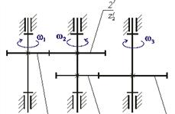
1. увеличится в два раза
2. увеличится в четыре раза
3. уменьшится в два раза
4. не изменится

Вопрос 49. На рисунке приведена структурная схема многоступенчатой зубчатой передачи. Для увеличения угловой скорости зубчатого колеса ……. можно...
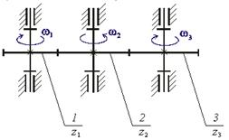
1. уменьшить число зубьев зубчатого колеса 3 z₃;
2. уменьшить число зубьев зубчатого колеса 1 z₁;
3. увеличить число зубьев зубчатого колеса 2 z₂;
4. уменьшить число зубьев зубчатого колеса 2 z₂.

Вопрос 50. На рисунке изображено цилиндрическое эвольвентное зубчатое колесо. Начальная окружность обозначена цифрой...
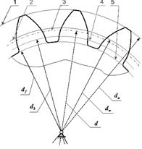
1. 5
1. 1
3. 2
4. 4
5. 3

Вопрос 51. На структурной схеме планетарной передачи сателлиты обозначен буквой...
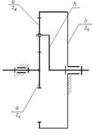
1. g;
2. h;
3. a
4. b.

Вопрос 52. Для зубчатого зацепления характерно свойство...
1. эвольвентное зацепление обеспечивает постоянство передаточного отношения в процессе зацепления
2. в процессе зацепления не происходит относительное скольжение зубьев, а также удельное давление зубьев не меняется
3. в процессе зацепления удельное давление одного зуба на другой не меняется
4. в процессе зацепления не происходит скольжения зубьев друг относительно друга
5. эвольвентное зацепление не обеспечивает постоянство передаточного отношения в процессе зацепления

Вопрос 53. Условие скорости в планетарной зубчатой передаче является...
1. дополнительным условием синтеза, выражающим необходимость расположения геометрических осей центральных зубчатых колес на одной прямой
2. основным условием синтеза, определяющим точность воспроизведения заданного передаточного отношения
3. дополнительным условием синтеза, определяющим возможность установки нескольких сателлитов в водиле без соприкосновения вершин зубьев соседних сателлитов
4. дополнительным условием синтеза, определяющим возможность сборки передачи при использовании нескольких сателлитов

Вопрос 54. На рисунке изображены зубья прямозубого цилиндрического эвольвентного зубчатого колеса. Кривая эвольвента представляет собой ……………………..
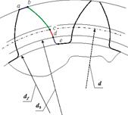
1. cde;
2. ab;
3. de;
4. bcde;
5. bcd.

Вопрос 55. На рисунке изображено цилиндрическое эвольвентное зубчатое колесо. Окружность, обозначенная на рисунке цифрой 1, называется...
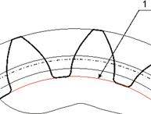
1. начальной окружностью
2. окружностью впадин
3. окружностью вершин
4. основной окружностью
5. делительной окружностью

Вопрос 56. Если z₁ = 50, z₂ =10, z₃ = 16, z₄ = 56, то передаточное число редуктора с точностью до десятых равно...
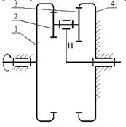
1. 2
2. 0,03
3. 0,3
4. 1,3
5. 2,43

Вопрос 57. Если z₁ = 60, z₂ =12, z₃ = 24, z₄ = 72 то передаточное число редуктора с точностью до десятых равно...
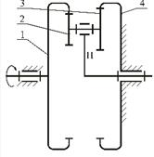
1. 2,67
2. 0,6
3. 1,6
4. 2
5. 0,4

Вопрос 58. Если z₁ = 40, z₂ =12, z₃ = 13, z₄ = 39 то передаточное число редуктора с точностью до десятых равно...
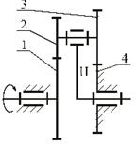
1. 0,9
2. 2,1
3. 2
4. 0,1
5. 1,9

Вопрос 59. Если z₁ = 20, z₂ =10, z₃ = 40 то передаточное число редуктора с точностью до десятых равно...
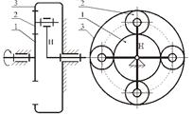
1. 5
2. 2
3. 3
4. 4
5. 1

Вопрос 60. Главными колесами в данном редукторе являются...
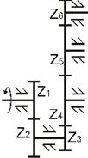
1. 5 и 6
2. 4 и 5
3. 3 и 4
4. 1 и 6
5. 2 и 3

Вопрос 61. Паразитными колесами в данном редукторе являются...
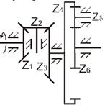
1. 3 и 6
2. 1 и 6
3. 2 и 5
4. 1 и 3
5. 3 и 4

Вопрос 62. передаточное число данного редуктора вычисляется по формуле...
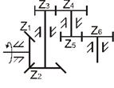
1. ;
2. ;
3. ;
4. ;
5. .

Вопрос 63. передаточное число данного редуктора вычисляется по формуле...
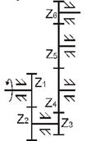
1. ;
2. ;
3. ;
4. ;
5.

Вопрос 64 передаточное число данного редуктора вычисляется по формуле...
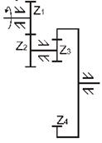
1. ;
2. ;
3. ;
4. .

Вопрос 65. Сателлиты, водило, центральное неподвижное колесо и центральное подвижное колесо – это звенья…зубчатого механизма.
1. простого;
2. планетарного;
3. дифференциального.

Вопрос 66. Сателлиты, водило, центральные подвижные зубчатые колеса – это звенья … зубчатого механизма.
1. простого;
2. планетарного;
3. дифференциального.

Вопрос 67. Верно,что при проектировании планетарных зубчатых передач используют условие…
1. сборки;
2. соосности;
3. соседства сателлитов;
4. равенства количества сателлитов и центральных зубчатых колес.

Вопрос 68. Степень подвижности зубчатого механизма ….
1. W=0;
2. W=1;
3. W>1;
4. W<1.

Вопрос 69. Диаметр начальной окружности зубчатого колеса определяется по формуле …
1.
2.
3.
4.

Вопрос 70. Зацепление двух зубчатых колес, при котором угловые скорости колес имеют один знак, называется…
1. односторонним;
2. внешним;
3. однообразным;
4. внутренним;
5. положительным.

Вопрос 71. Зубчатые механизмы, имеющие разную угловую скорость вращения выходного вала по сравнения с входным, называются …
1. редукторами;
2. вариаторами;
3. мультипликаторами;
4. генераторами.

Вопрос 72. Модуль цилиндрического колеса через диаметр делительной окружности этого колеса определяется по формуле …
1. m=2d/z;
2. m=d∙z;
3. m=2d∙z;
4. m=d/z.

Вопрос 73. Зацепление двух зубчатых колес, при котором угловые скорости колес имеютразные знаки, называется …
1. односторонним;
2. внешним;
3. однообразным;
4. внутренним;
5. положительным.

Вопрос 74. Зубчатые механизмы, имеющие одинаковую угловую скорость вращения выходного вала по сравнения с входным, называются …
1. редукторами;
2. вариаторами;
3. мультипликаторами;
4. генераторами.

Вопрос 75. Параметр зубчатого колеса, зависящий от смещения инструмента при нарезании зубьев, - это …
1. диаметр делительной окружности;
2. диаметр основной окружности;
3. толщина зуба по делительной окружности;
4. модуль.

Вопрос 76. Назначаемый коэффициент зуборезного инструмента при числе зубьев нарезаемого колеса Z<Z…
1. равен нулю;
2. отрицателен;
3. положителен;
4. равен единице.

Вопрос 77. Шаг зубчатого колеса по делительной окружности определяется уравнением …
1.
2.
3.
4.
5.

Вопрос 78. Для зубчатого колеса и зуборезного инструмента, с помощью которого это колесо изготовлено, главным являются ….
1. диаметры окружностей выступов;
2. диаметры окружностей впадин;
3. модуль.

Вопрос 79. При модуле m=10 мм полная ширина нулевого цилиндрического прямозубого эвольвентного колеса внешнего зацепления равна ….
1) 31,4 мм;
2) 22,5 мм;
3) 25 мм.

Вопрос 80. При модуле m=10 мм делительной окружности нулевого цилиндрического эвольвентного прямозубого колеса равен ….
1) 31,4 мм;
2) 22,5 мм;
3) 15,7 мм.

Вопрос 81. Толщину зуба S нулевого цилиндрического прямозубого эвольвентного колеса через шаг можно вычислить по формуле …..
1) S=P/2;
2) S=2P/π;
3) S=P/π.

Вопрос 82. Шаг Р нулевого цилиндрического эвольвентного прямозубого колеса по делительной окружности через толщину по этой окружности можно вычислить по формуле …..
1. Р= 0,5S;
2. P= 2S;
3. P= 0,75S.

Вопрос 83. Угол зацепления всегда равен 20 градусам у цилиндрической ……. передачи.
1. прямозубой;
2. косозубой;
3. нулевой зубчатой.

Раздел 9 – Вибрация. Вибрационные транспортеры.

Вопрос 1. На каком принципе или законе основан расчет механизмов?
1. Принцип возможных перемещений
2. Принцип Даламбера
3. Закон сохранения механической энергии
4. Закон о равенстве сил действия и противодействия

Вопрос 2. На каком принципе или законе основан метод Жуковского?
1. Принцип Даламбера
2. Закон сохранения механической энергии
3. Закон о равенстве сил действия и противодействия
4. Принцип возможных перемещений

Вопрос 3. "Если ко всем силам, действующим на механизм, добавить силы инерции его звеньев, то механизм будет правильным". Что это?
1. Принцип Даламбера
2. Принцип возможных перемещений
3. Закон сохранения механической энергии
4. Закон о равенстве сил действия и противодействия

Вопрос 4. К чему приводятся элементарные силы инерции звена, совершающего вращательные движение вокруг оси, не проходящей через центр тяжести звена?
1. К главному вектору сил инерции
2. К главному моменту сил инерции
3. К главному вектору и главному моменту сил инерции
4. Не выполняется приведение элементарных сил инерции

Вопрос 5. К чему приводятся элементарные силы инерции звена, совершающего поступательные движение вокруг оси, не проходящей через центр тяжести звена?
1. К главному вектору сил инерции
2. К главному моменту сил инерции
3. К главному вектору и главному моменту сил инерции
4. Не выполняется приведение элементарных сил инерции

Вопрос 6. К чему приводятся элементарные силы инерции звена, совершающего качающееся движение?
1. К главному вектору сил инерции
2. К главному моменту сил инерции
3. К главному вектору и главному моменту сил инерции
4. Не выполняется приведение элементарных сил инерции

Вопрос 7. К чему приводятся элементарные силы инерции звена, совершающего вращательное движение?
1. К главному вектору сил инерции
2. К главному моменту сил инерции
3. К главному вектору и главному моменту сил инерции
4. Не выполняется приведение элементарных сил инерции

Вопрос 8. К чему приводятся элементарные силы инерции звена, совершающего вращательные движение при совпадении центра тяжести с центром вращения звена?
1. К главному вектору сил инерции
2. К главному моменту сил инерции
3. К главному вектору и главному моменту сил инерции
4. Не выполняется приведение элементарных сил инерции

Вопрос 9. Почему момент сил инерции кривошипа, совершающего поступательное движение, равен нулю?
1. Равно нулю угловое ускорение звена
2. Равен нулю момент инерции массы звена
3. Равно нулю ускорение центра тяжести звена
4. Равна нулю сила инерции звена

Вопрос 10. Что учитывают при определении реакции во вращательной паре?
1. Величина и точка приложения
2. Величина и направление
3. Направление и точка приложения
4. Только величина

Вопрос 11. Что учитывают при определении реакции во поступательной паре?
1. Величина и точка приложения
2. Величина и направление
3. Направление и точка приложения
4. Только величина

Вопрос 12. В чем заключается условие равенства групп Ассура?
1. Степень подвижности группы Ассура равна нулю
2. Число уравнений статики для группы Ассура равно числу неизвестных
3. Число уравнений статики для группы Ассура не равно числу неизвестных
4. Группа Ассура - это группа подвижных звеньев

Вопрос 13. В какой последовательности выполняется анализ механизма?
1. Начиная с группы начального звена
2. Начиная со звена, к которому приложена движущая сила или сила полезного сопротивления
3. Начиная с группы, наиболее удаленной от группы начального звена
4. Последовательность расчета не имеет значения

Вопрос 14. Из какого уравнения статики находят нормальные составляющие реакций в кинематических парах в группе Ассура с ………. вращательными парами?
1. Уравнение моментов всех сил для звена относительно внутренней кинематической пары
2. Уравнение моментов всех сил для группы относительно внутренней кинематической пары
3. Уравнение равновесия одного из звеньев
4. Уравнение равновесия для всей группы

Вопрос 15. Из какого уравнения статики находят тангенциальные составляющие реакций в кинематических парах в группе Ассура с ……. вращательными парами?
1. Уравнение моментов всех сил для звена относительно внутренней кинематической пары
2. Уравнение моментов всех сил для группы относительно внутренней кинематической пары
3. Уравнение равновесия одного из звеньев
4. Уравнение равновесия для всей группы

Вопрос 16. Из чего находят реакции во внутренних кинематических парах групп Ассура?
1. Уравнение моментов всех сил для звена относительно внутренней кинематической пары
2. Уравнение моментов всех сил для группы относительно внутренней кинематической пары
3. Уравнение равновесия одного из звеньев
4. Уравнение равновесия для всей группы

Вопрос 17. Какая сила определяется по методу Жуковского
1. Движущая сила
2. Сила полезного сопротивления
3. Уравновешивающая сила
4. Сила инерции

Вопрос 18. Какие силы являются основными расчетными нагрузками, если сила незначительна, а ускорения звеньев значительны?
1. Силы тяжести
2. Силы трения
3. Силы упругости
4. Силы инерции

Вопрос 19. Какие силы определяются методом "жесткого рычага" Жуковского?
1. Движущая сила
2. Уравновешивающая сила
3. Уравновешивающий момент
4. Реакции в кинематических парах

Вопрос 20. Как направлен вектор сил инерции шатуна АВ?
1. В сторону, противоположную ускорению точки А
2. В сторону, противоположную ускорению точки В
3. Перпендикулярно к звену АВ
4. В сторону, противоположную ускорению центра тяжести звена АВ

Вопрос 21. Как направлен вектор сил инерции шатуна АВ?
1. В сторону, противоположную угловой скорости звена АВ
2. В сторону углового ускорения звена АВ
3. В сторону, противоположную угловому ускорению звена АВ
4. В сторону угловой скорости звена АВ

Вопрос 22. Каким моментом является рабочим момент?
1. Движущим моментом для механизма машины двигателя
2. Движущим моментом для механизма рабочей машины
3. Моментом сопротивления для механизма машины двигателя
4. Моментом сопротивления для механизма рабочей машины

Вопрос 23. Что не требуется для определения момента по методу "жесткого рычага" Жуковского?
1. Построения плана скоростей механизма
2. Нагружения "рычага" Жуковского силами, под действием которых механизм находится в состоянии равновесия
3. Определения реакций в кинематических парах механизма
4. Составления уравнения равновесия "жесткого рычага"

Вопрос 24. Какое утверждение является верно
1. Движущая сила приложена к ведущему звену и ее направление совпадает с направлением движения ведущего звена
2. Движущая сила приложена к ведомому звену и ее направление совпадает с направлением движения ведомого звена
3. Сила полезного сопротивления приложена к ведущему звену и ее направление совпадает с направлением движения ведущего звена
4. Сила полезного сопротивления приложена к ведомому звену и направлена в сторону, противоположную направлению движения ведомого звена

Вопрос 25. При силовом расчете плоских рычажных механизмов всю кинематическую цепь делят на следующие составные части:
1. звено
2. деталь
3. структурные группы и механизмы 1-го класса
4. система из двух звеньев, скрепленных кинематическими парами

Вопрос 26. Коэффициент полезного действия при совмещении машин определяется по формуле ( – коэффициент полезного действия i-й машины, – доля энергии, которая затрачивается на функционирование i-й машины):
1. ;
2. ;
3. ;
4. .

Вопрос 27. Укажите силу полезного сопротивления:
1. сила тяжести груза, поднимаемого мостовым краном
2. сила инерции звена
3. сила трения между поршнем и цилиндром двигателя внутреннего сгорания
4. сила, обусловленная давлением газа на поршень двигателя внутреннего сгорания

Вопрос 28. Какие из сил, действующих на звенья механизма, возникают только при трении?
1. силы трения
2. силы упругости пружин
3. усилия в кинематических парах
4. силы инерции звеньев

Вопрос 29. Какие из сил действуют во всех положениях механизма?
1. силы инерции
2. силы упругости пружин
3. силы тяжести
4. реакции в кинематических парах

Вопрос 30. Метод Ассура основан на
1. равенстве работ на возможных перемещениях механизма и модели
2. равенстве мощностей, развиваемых механизмом и его моделью
3. равенстве угловых скоростей модели и ведущего звена
4. равенстве линейных скоростей модели и механизма

Вопрос 31. Главный вектор сил инерции и главный момент сил инерции точек звена, совершающего вращательное движение, удовлетворяют соотношениям...
1.
2. .
3. .
4. .

Вопрос 32. Главный вектор сил инерции и главный момент сил инерции точек звена, совершающего поступательное движение вокруг оси, не проходящей через центр масс, удовлетворяют соотношениям...
1.
2.
3.
4.

Вопрос 33. Силовой расчет механизмов, основанный на применении динамического анализа называется...
1. динамическим
2. кинетостатическим
3. статическим
4. кинематическим

Вопрос 34. Главный вектор сил инерции звена, совершающего поступательное движение, направлен...
1. противоположно направлению скорости звена
2. противоположно направлению ускорения звена
3. в ту же сторону, что и скорость звена
4. в ту же сторону, что и ускорение звена

Вопрос 35. Необходимое условие режима равенства записывается в виде... ( - работа движущих сил за цикл движения механизма; - работа сил сопротивления за цикл движения механизма)
1. ;
2. ;
3.;
4. .

Вопрос 36. Необходимое условие режима скоростизаписывается в виде... ( - работа движущих сил за цикл движения механизма; - работа сил сопротивления за цикл движения механизма)
1. ;
2. ;
3. ;
4. .

Вопрос 37. Уравнения, устанавливающие взаимосвязь между кинематическими характеристиками движения звеньев механизма, размерами, массами и моментами инерции звеньев называются...
1. уравнениями Даламбера
2. уравнениями замкнутого векторного контура
3. уравнениями преобразования координат
4. уравнениями движения механизма
5. уравнениями Лагранжа

Вопрос 38. Внешним трением называется...
1. внешнее трение, при котором между трущимися поверхностями соприкасающихся тел есть тонкий (порядка 0,1 мкм и менее) слой смазки, обладающий свойствами, отличными от ее обычных объемных свойств
2. трение, при котором поверхности трущихся твердых тел полностью отделены друг от друга слоем жидкости
3. внешнее трение, при котором трущиеся поверхности соприкасающихся тел покрыты пленками окислов и адсорбированными молекулами газов и жидкостей, а смазка отсутствует
4. внешнее трение, при котором между трущимися поверхностями соприкасающихся тел есть слой смазки с обычными объемными свойствами

Вопрос 39. Силой трения называется...
1. составляющая полной реакции для трущихся тел, направленная по общей нормали к поверхностям контакта
2. полная реакция, возникающая между трущимися телами при их относительном покое
3. полная реакция, возникающая между трущимися телами при их относительном движении
4. составляющая полной реакции для трущихся тел, лежащая в общей касательной плоскости к поверхностям контакта и направленная в сторону, противоположную их относительному смещению

Вопрос 40. Сила трения направлена...
1. противоположно направлению относительной скорости трущихся тел
2. по направлению относительного ускорения трущихся тел
3. противоположно направлению относительного ускорения трущихся тел
4. по направлению относительной скорости трущихся тел

Вопрос 41. Полезным трением называется...
1. противодействие относительному перемещению соприкасающихся тел в направлении, нормальном к плоскости их соприкосновения
2. противодействие относительному перемещению соприкасающихся тел
3. противодействие относительному перемещению соприкасающихся тел в направлении, лежащем в плоскости их соприкосновения
4. противодействие относительному перемещению отдельных частей одного и того же тела при его деформации

Вопрос 42. Кинетическая энергия механизма рассчитывается по формуле...
( - момент инерции кулисы 3 относительно оси, проходящей через центр масс – т. перпендикулярно плоскости чертежа; - масса кулисы 3; - угловая скорость кулисы 3; - скорость т. В кулисы 3)
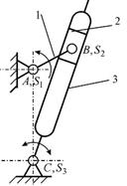
1. ;
2. ;
3. ;
4. .

Вопрос 43. Уравнение движения механизма с одной степенью свободы записывается в виде...
( - приведенный момент инерции; - приведенный момент сил; - приведенный момент движущих сил; - приведенный момент сил сопротивления; φ - угловая координата звена приведения; ω - угловая скорость звена приведения; - значения угловой координаты и угловой скорости звена приведения в начальный момент времени соответственно; t - время)
1. ;
2. ;
3. ;
4..

Вопрос 44. На ползун 1, находящийся на направляющей 2, действует сила , направленная под углом α к общей нормали nn. Тело в покое, если выполняется условие... (ρ - угол трения; - угол трения покоя)
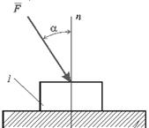
1. ;
2. ;
3. ;
4. .

Вопрос 45 Коэффициентом полезного действия механизма называется...
1. отношение работы сил сопротивления к полезной работе за цикл установившегося движения механизма
2. отношение работы сил вредного сопротивления к работе движущих сил за цикл установившегося движения механизма
3. отношение работы сил сопротивления к работе движущих сил за цикл установившегося движения механизма

Раздел 10 - Динамическое гашение колебаний

Вопрос 46. Движение, при котором кинетическая энергия механизма равна или является функцией времени, называется...
1. режимом неустановившегося движения
2. режимом выбега
3. режимом установившегося движения
4. режимом разбега

Вопрос 47. Процесс движения машинного агрегата состоит из разбега, …… и выбега.
1. неустановившегося движения;
2. пускового момента;
3. установившегося движения.

Вопрос 48. Процесс движения машинного агрегата состоит из разбега, установившегося движения и …
1. выбега;
2. неустановившегося движения;
3. пускового момента.

Вопрос 49. Процесс движения машинного агрегата состоит из ….., установившегося движения и выбега.
1. разбега;
2. неустановившегося движения;
3. пускового момента.

Вопрос 50Скорость движения входного звена повышают, …… звеньев.
1. увеличивая массы отдельных;
2. увеличивая скорость вращения;
3. уменьшая количество;
4. увеличивая количество.

Вопрос 51. Разница частоты вынужденных колебаний механизма с частотой собственных колебаний возникает ....
1. резонанс;
2. диссонанс;
3. вибрация;
4. амортизация.

Вопрос 52. Сбалансированный ротор при изменении размера входного звена ….
1. остается уравновешенным;
2. перестает быть уравновешенным;
3. меняет положение центра масс.

Вопрос 53. Для реализации движения выходного звена с перерывом (паузами) можно использовать …. механизмы.
1. зубчатые;
2. червячные;
3. кулачковые;
4. винтовые.

Вопрос 54. У кулачкового механизма передаточное число по абсолютной величине ….
1. больше единицы;
2. равно единице;
3. меньше единицы.

Вопрос 55. Механическая передача – это механизм, предназначенный для передачи … движения.
1. вращательного;
2. поступательного;
3. cложного плоскопараллельного.

Вопрос 56. Передаточное отношение зубчатого механизма по абсолютной величине ….
1. больше единицы;
2. равно единице;
3. меньше единицы.

Вопрос 57. Характер движения механизма оценивается коэффициентом ….
1. неравномерности;
2. динамичности;
3. равномерности;
4. движения.

Вопрос 58. Скорость входного звена при поступательном движении машинного агрегата …..
1. меняется периодически;
2. остается постоянной;
3. достигает минимального значения.

Вопрос 59. Размеры и массу маховика увеличивают, устанавливая маховик на …. вал
1. более быстроходный;
2. менее быстроходный;
3. промежуточный.

Вопрос 60. Размеры и массу маховика уменьшают …..
1. устанавливая маховик на более быстроходный вал;
2. устанавливая маховик на тихоходный вал;
3. повышая угловую скорость вращения входного звена;
4. понижая угловую скорость вращения входного звена.

Вопрос 61. Маховик в механизмах ….
1. уменьшает амплитуду периодических колебаний скорости начального звена;
2. увеличивает амплитуду периодических колебаний скорости начального звена;
3. уменьшает вибрацию при работе механизма;
4. изменяет направление вращения входного звена.

Вопрос 62. Статическое равновесие звеньев достигают, используя ….
1. противовесы;
2. пружины;
3. маховики.

Вопрос 63. При кинематическом расчете механизма заданы силы …
1. движущие;
2. инерции звеньев;
3. трения.

Вопрос 64. При силовом расчете механизма заданы ……………. сил….
1. инерции;
2. сопротивления;
3. трения.

Вопрос 65. Вектор силы трения направлен параллельно вектору ... звена.
1. скорости;
2. ускорения;
3. угловой скорости;
4. силы тяжести.

Вопрос 66. Сила взаимодействия двух звеньев при отсутствии трения направлена...
1. по нормали к их поверхности;
2. по касательной к их поверхности;
3. по направлению вектора ускорения;
4. противоположно вектору ускорения.

Вопрос 67. Сила инерции звена определяется через его массу и ускорение центра тяжести по уравнению...
1.
2.
3.
4.

Вопрос 68. Момент сил инерции звена определяется через его длину и угловое ускорение по уравнению …..
1.
2.
3.
4.
5.

Вопрос 69. Уравнение для определения кинетической энергии звена совершающего вращательное движение, имеет вид …..
1.
2.
3.
4.

Вопрос 70. Уравнение для определения кинетической энергии звена совершающего сложное параллельное движение, имеет вид …..
1.
2.
3.
4.

Вопрос 71. Уравнение для определения кинетической энергии звена совершающего поступательное движение, имеет вид …..
1.
2.
3.
4.

Вопрос 72. Параметры, определяемые при силовом расчете механизма, - это...
1. движущие силы и моменты сил;
2. силы и моменты сил полезного сопротивления;
3. силы и моменты сил трения;
4. силы внутреннего взаимодействия звеньев.

Вопрос 73. Внутренние силы – это силы ….
1. движущие;
2. полезного сопротивления;
3. тяжести звеньев;
4. взаимодействия звеньев.

Вопрос 74. Проверку равновесия расчета выполняют с использованием рычага …..
1. Чебышева;
2. Герца;
3. Виллиса;
4. Жуковского.

Вопрос 75. При кинетостатическом расчете механизма строятся планы …..
1. скоростей;
2. ускорений;
3. сил.

Вопрос 76. Момент звена механизма измеряется в ….
1. кг∙м;
2. кг/м;
3. кг∙м²;
4. кг²∙м.

Вопрос 77. Кинетостатический расчет механизмов основан на учете сил ... звеньев
1. трения;
2. сопротивления;
3. инерции;
4. тяжести.

Вопрос 78. Уравновешивающий момент при силовом расчете механизма прилагают к ….. звену.
1. входному;
2. выходному;
3. любому.

Вопрос 79. Использование рычага Н.Е. Жуковского при силовом расчете механизма предусматривает перенесение всех известных сил в точки повернутого плана скоростей ….
1. с сохранением направления сил;
2. c изменением направления сил;
3. без учета направления сил;
4. c поворотом векторов всех сил на угол 90°.

Вопрос 80. “Рычаг Н.Е.Жуковского” – это повернутый на 90° план …. механизма.
1. сил;
2. ускорений;
3. скоростей;
4. моментов сил.

Вопрос 81. “Рычаг Н.Е.Жуковского” – это план скоростей механизма, повернутый на ….
1) 30°;
2) 45°;
3) 60°;
4) 90°.

Вопрос 82. “Рычаг Н.Е.Жуковского” – это план скоростей механизма, повернутый на …….. …..
1. по направлению движения часовой стрелки;
2. против направления движения часовой стрелки;
3. в произвольном направлении.

Вопрос 83. Силы инерции звена механизма измеряется в ….
1. кг∙м;
2. кг/м;
3. нг∙м²;
4. н∙м.

Вопрос 84. Анализ механизма с учетом сил инерции звеньев называют …
1. силовым;
2. кинетостатическим;
3. инерционным;
4. уравновешивающим.

Вопрос 85. Входную силу при силовом расчете механизма прилагают к ….. звену.
1. входному;
2. выходному;
3. любому.

Вопрос 86. Неуравновешенность вызывает ….
1. повышение динамических нагрузок на опоры;
2. неравномерность его вращения;
3. уменьшение угловой скорости его вращения;
4. увеличение угловой скорости его вращения.

Вопрос 87. При силовом расчете механизма применяют метод …..
1. кинетостатики;
2. планов скоростей;
3. планов ускорений;
4. кинематических диаграмм.

Вопрос 88. Вектор силы инерции звена направлен от центра ………… звена.
1. по направлению вектора скорости;
2. противоположно вектору скорости;
3. по направлению вектора ускорения;
4. противоположно вектору ускорения;

Вопрос 89. Сила полезного сопротивления, действующая на ползун, направлена по направлению ………….. точки его центра массы.
1. по;
2. противоположно;
3. перпендикулярно.

Вопрос 90. Сила движущая, действующая на ползун, направлена ... направлению точки его центра массы.
1. по;
2. противоположно;
3. перпендикулярно.

Вопрос 91. Сила инерции ползуна направлена ….. направлению его центра массы.
1. по;
2. противоположно;
3. перпендикулярно.

Вопрос 92. Силу инерции звена механизма измеряется в….
1. кг∙м;
2. кг;
3. Н∙м;
4. Н.

Вопрос 93. При кинетостатическом расчете механизма определяют ….
1. скорости;
2. ускорения;
3. перемещения;
4. силы.
А.1 Вопросы для опроса
Раздел 1 Введение. Основные понятия
1.1 Основные понятия и определения.
1.2 Кинематические пары и их классификация.
1.3 Структурные, кинематические и конструктивные схемы механизмов.

Раздел 2 Основные виды механизмов
2.1 Общая классификация механизмов.
2.2 Механизмы, преобразующие движение.
2.3 Механизмы, преобразующие параметры движения.

Раздел 3 Структурный анализ и синтез механизмов
3.1 Структурная классификация.
3.2 Структурный анализ.
3.3 Структурный синтез.
3.4 Структурный анализ плоского рычажного механизма.

Раздел 4 Кинематический анализ механизмов
4.1 Основные кинематические характеристики механизмов.
4.2 Цели, задачи и методы кинематического анализа.
4.3 Графический метод и графоаналитический метод кинематического анализа.

Раздел 5 Силовой анализ механизмов
5.1 Задачи и методы силового анализа.
5.2 Определение внешних сил.
5.3 Определение сил реакцией в кинематических парах.
5.4 Кинетостатика ведущего звена.
5.5 Определение уравновешивающей силы методом Жуковского.

Раздел 6 Динамический анализ и синтез механизмов
6.1 Задачи и методы силового анализа.
6.2 Определение внешних сил.
6.3 Определение сил реакцией в кинематических парах.
6.4 Кинетостатика ведущего звена.
6.5 Определение уравновешивающей силы методом Жуковского.

Раздел 7 Нелинейные уравнения в механизмах
7.1 Оптимизация колебательного процесса.
7.2 Уравновешивание и виброзащита машин.
7.3 Уравновешивание машин.
7.4 Уравновешивание вращающихся звеньев.
7.5 Уравновешивание плоских рычажных механизмов.
7.6 Виброзащита машин. Виброгашение. Виброизоляция.

Раздел 8 Колебания в рычажных и кулачковых механизмах
8.1 Выбор электродвигателя и влияние его механической характеристики на движение механизма.

Раздел 9 Вибрация. Вибрационные транспортеры
9.1 Структурный синтез рычажных механизмов.
9.2 Синтез зубчатых механизмов.
9.3 Основной закон зацепления (Теорема Виллеса).
9.4 Теорема эвольвенты.
9.5 Основные параметры эвольвентных зубчатых колес.
9.6 Способы изготовления зубчатых колес.

Раздел 10 Динамическое гашение колебаний
10.1 Синтез кулачковых механизмов.
10.2 Структурная схема механизма.
10.3 Законы движения ведомого звена.

Блок B
Оценочные средства для диагностирования сформированного уровня компетенции -«уметь»

В.1 Типовые задачи:

Раздел 1 Введение. Основные понятия

1 Произвести классификационный анализ механизма

2 Произвести классификационный анализ механизма

Раздел 2 Основные виды механизмов

1 Сколько кинематических пар в механизме

2 Сколько кинематических пар в механизме

Раздел 3 Структурный анализ и синтез механизмов

1 Произвести структурный анализ механизма

2 Произвести структурный анализ механизма

Тема 4 Кинематический анализ механизмов

1 Произвести кинематический анализ механизма

2 Произвести кинематический анализ механизма

Тема 5 Силовой анализ механизмов

1 Произвести силовой анализ механизма

2 Произвести силовой анализ механизма

Тема 6 Динамический анализ и синтез механизмов

1 Произвести динамический анализ механизма

2 Произвести динамический анализ механизма
Раздел 7 Нелинейные уравнения в механизмах

1 Какие характеристические углы будут отсутствовать если механизм характеризовать тангенциальным уравнением

2 Какие характеристические углы будут отсутствовать если механизм характеризовать косинусоидальным уравнением

Раздел 8 Колебания в рычажных и кулачковых механизмах

1 Проанализировать механизмы методом Жуковского

Раздел 9 Вибрация. Вибрационные транспортеры

1 Определить степень вибрации в механизмах. Какими методами можно избежать наличие вибрации в представленных механизмах

Тема 10 Динамическое гашение колебаний

1 Произвести кинематический анализ механизма. Какой структурный элемент служит гасителем колебаний

Блок С
Оценочные средства для диагностирования сформированного уровня компетенции -«владеть»

С.0 Варианты заданий на выполнение курсовых проектов/работ:
1. Анализ и синтез механизма привода металлорежущего станка
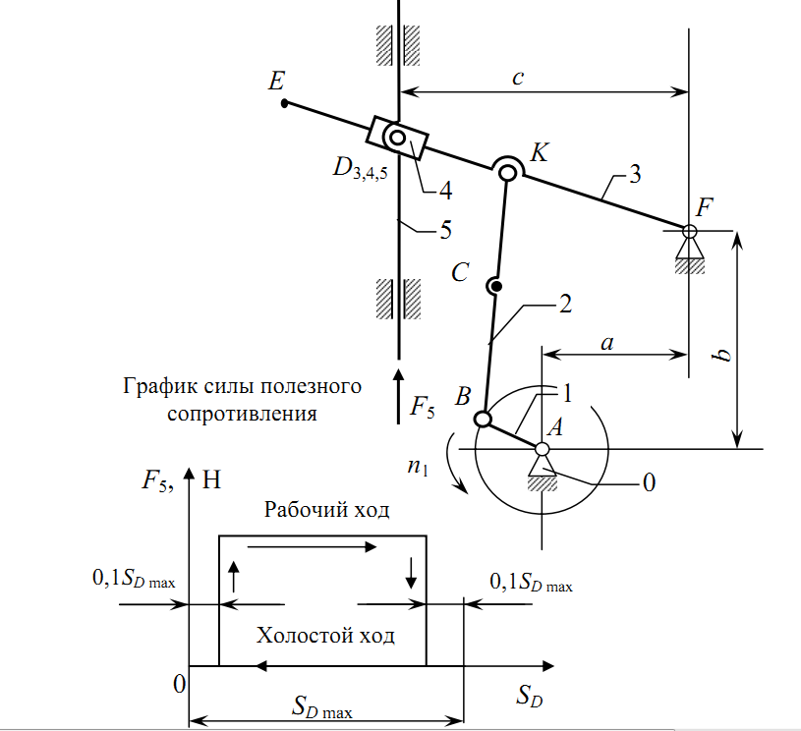

Рисунок 1 – Механизм станка

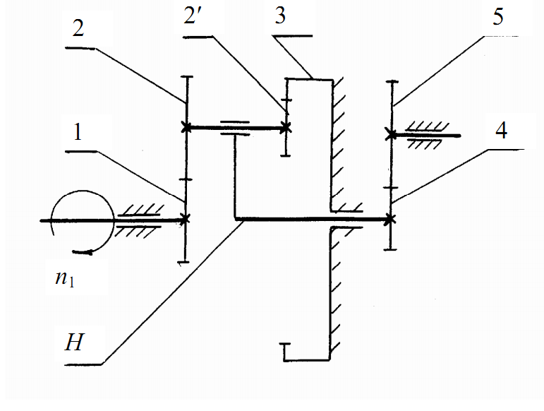
Рисунок 2 – Зубчатый механизм

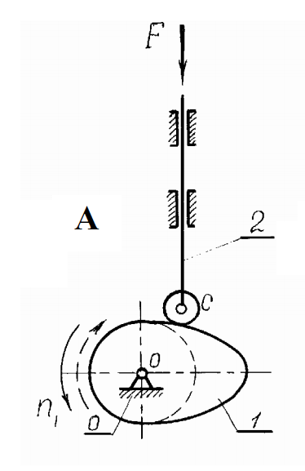
Рисунок 3 – Схема кулачкового механизма
- Кулачок, 2 – роликовый толкатель

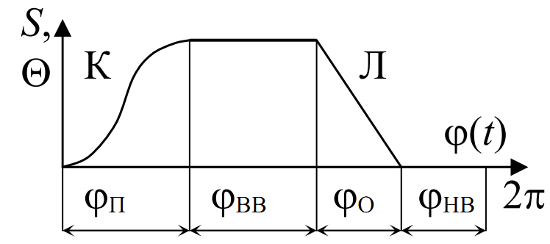

Рисунок 4 – Закон движения толкателя
К – косинусоида, Л - линейная зависимость.

2. Анализ и синтез механизма привода глубинного насоса
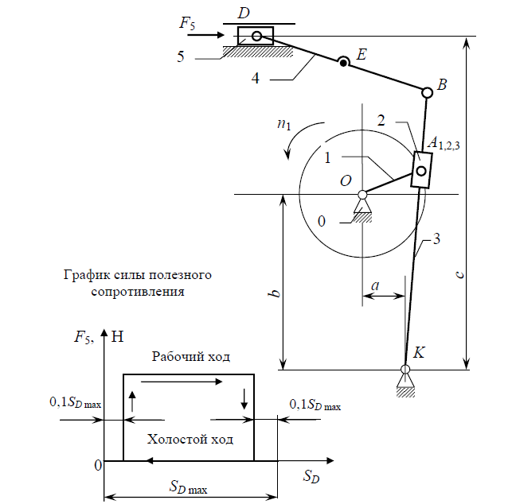

Рисунок 1 – Механизм насоса

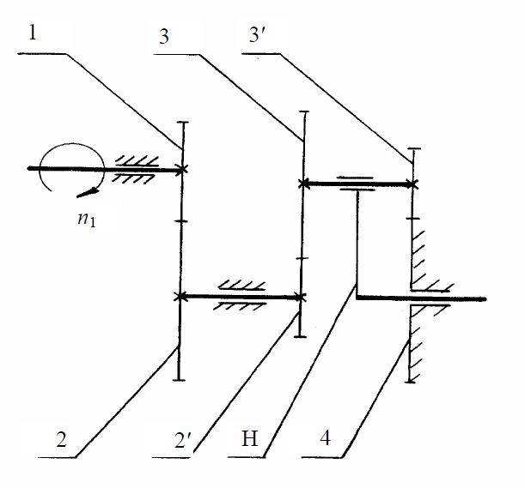
Рисунок 2 – Зубчатый механизм

Рисунок 3 – Схема кулачкового механизма
- Кулачок, 2 – роликовый толкатель

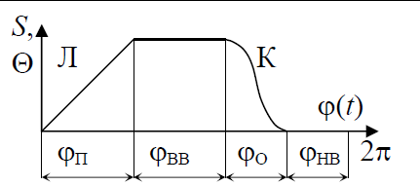

Рисунок 4 – Закон движения толкателя
К – косинусоида, Л – линейная зависимость.

3. Анализ и синтез механизма привода компрессора
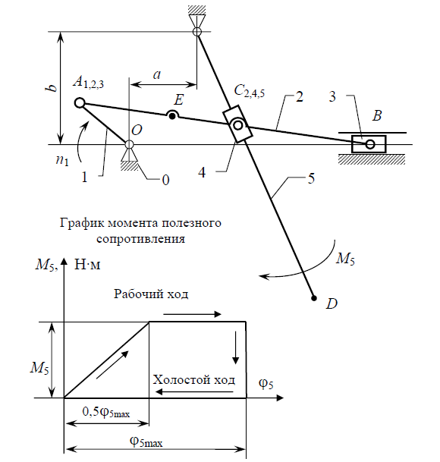

Рисунок 1 – Кривошипно-шатунный механизм с качающейся кулисой
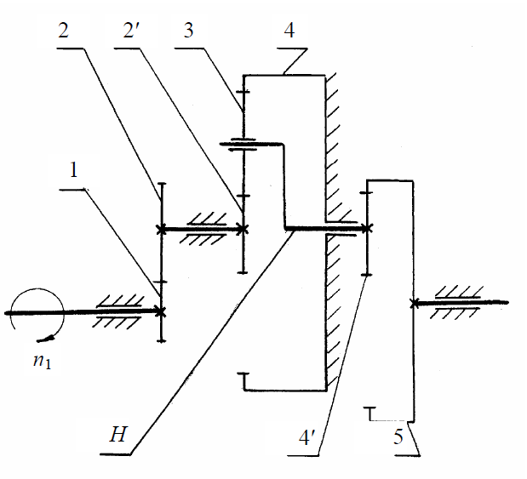

Рисунок 2 – Зубчатый механизм

Рисунок 3 – Схема кулачкового механизма
- Кулачок, 2 – роликовый толкатель

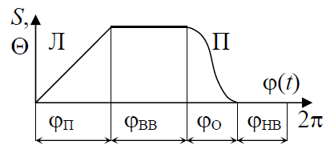

Рисунок 4 – Закон движения толкателя
Л – линейная зависимость, П - квадратичная парабола.

4. Анализ и синтез механизма привода пресса
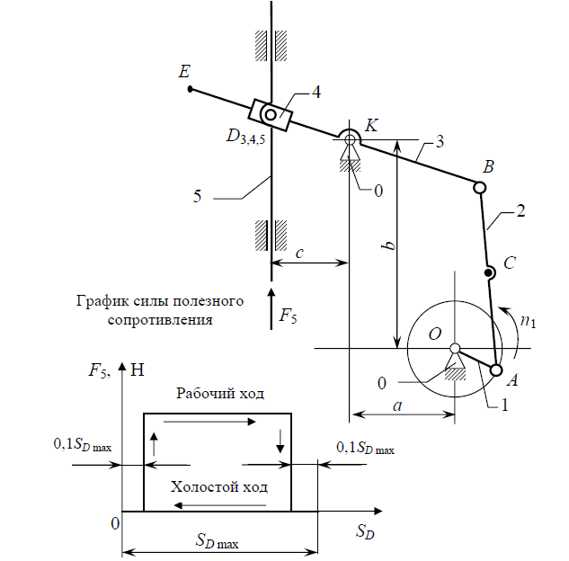

Рисунок 1 – Механизм пресса

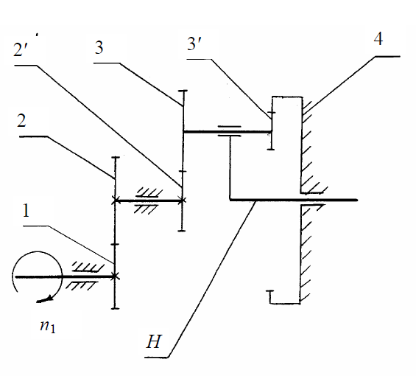
Рисунок 2 – Зубчатый механизм

Рисунок 3 – Схема кулачкового механизма
- Кулачок, 2 – роликовый толкатель

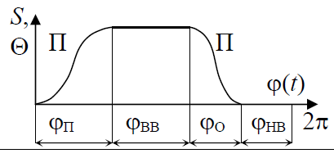

Рисунок 4 – Закон движения толкателя
П - квадратичная парабола.

Блок D

Вопросы к экзамену:

1. Анализ и синтез механизмов
2. Понятие механизма, детали, звена.
3. Название звеньев механизма в зависимости от характера их движения.
4. Кинематические пары. Классификация кинематических пар
5. Условные изображения кинематических пар
6. Кинематические цепи. Классификация кинематических цепей
7. Определение числа степеней свободы кинематической цепи
8. Пассивные и избыточные связи в кинематической цепи
9. Лишние степени свободы кинематической цепи
10. Структурная, кинематическая и конструктивная схемы механизма
11. Механизм. Классификация механизмов
12. Обзор механизмов, преобразующих движение
13. Обзор механизмов, преобразующих параметры движения
14. Структурная классификация рычажных механизмов
15. Обосновать формулу подвижности для пространственного и плоского механизма
16. Цель структурного анализа
17. Цель структурного синтеза
18. Основные кинематические характеристики механизма
19. Цели и задачи кинематического анализа
20. Методы кинематического анализа
21. План положений и план скоростей
22. Основные задачи силового анализа
23. Силы, действующие на механизм
24. Какие силы относятся к внешним? Их определение по величине и направлению.
25. Определение силы реакции в звеньях.
26. Рычаг Жуковского
27. Динамическая модель механизма. С какой целью применяют динамическую модель механизма? Звено приведения. Выбор звена приведения
28. Приведённая масса механизма. Приведённая сила
29. Определение класса и порядка групп Ассура
30. Виды групп Ассура второго класса
31. Графический метод кинематического исследования
32. Графическое дифференцирование методом касательных и хорд
33. Кинематический анализ методом планов групп Ассура 1 вида
34. Кинематический анализ методом планов групп Ассура 2 вида
35. Кинематический анализ методом планов групп Ассура 3 вида
36. Кинематический анализ методом планов групп Ассура 4 вида
37. Кинематический анализ методом планов групп Ассура 5 вида
38. Аналитический метод кинематического исследования
39. Графоаналитическое определение скоростей и ускорений звеньев и точек четырехзвенного шарнирного механизма, кривошипно-ползунного механизма
40. Аналоги скоростей и ускорений
41. Динамический анализ и синтез
42. Метод Мерцалова
43. Главный вектор и главный момент сил инерции
44. Коэффициент трения скольжения, Коэффициент трения качения, конус трения
45. Коэффициент трения в паре с клиновидным профилем
46. Трение в цапфах вращательных пар
47. Трение в пятах
48. Уравнение энергетического баланса машины
49. Неравномерность движения механизмов и машин. Истинная скорость машины. Коэффициент неравномерности хода машины
50. Методы динамического гашения колебаний
51. Способ регулирования скорости машины в период установившегося движения. Что такое маховик? Его роль в регулировании скорости машины
52. Влияние механической характеристики двигателя на движение механизма
53. Механический коэффициент полезного действия машины, коэффициент потерь
54. Приводы, принципы их работы
55. Признаки классификации зубчатых передач
56. Кинематика рядного зубчатого механизма. Передаточное отношение многоступенчатых механизмов
57. Способы изготовления зубчатых колёс (технологические)
58. Основные параметры зубчатого зацепления
59. Цилиндрическая зубчатая передача. Геометрические элементы эвольвентного зацепления: полюс зацепления, его положение для внутреннего и внешнего зацепления, линия зацепления, угол зацепления, начальные окружности
60. Эвольвента и ее свойства. Построение эвольвенты. Основная окружность. Радиус-вектор эвольвенты, эвольвентный угол, инволюта угла профиля
61. Зубчатые механизмы: основной закон зацепления
62. Виды зацеплений цилиндрических зубчатых колес: нулевое, положительное, отрицательное
63. Подрезание зуба
64. Планетарный механизм
65. Дифференциальные передачи. Формула Виллиса для расчета передаточного отношения
66. Исходный производящий контур
67. Три вариант расположения исходного контура при нарезании зубьев
68. Качественные показатели зацепления
69. Основная задача синтеза планетарной передачи
70. Условия подбора числа зубьев
71. Эвольвента и ее свойства
72. Модуль зубчатого колеса
73. Зубчатая рейка, исходный контур, его основные параметры
74. Методы изготовления зубчатых колес
75. Геометрические показатели качества зацепления
76. Кулачковый механизм. Классификация механизмов
77. Выбор закона движения ведомого звена. Преимущества и недостатки различных схем кулачковых механизмов
78. Порядок синтеза кулачковых механизмов
79. Как построить кинематические диаграммы движения выходного звена?
80. Построение диаграммы скорости
81. Аналоги скоростей. Аналоги ускорений. Законы движения ведомого звена
82. Определение основных размеров механизма с ползунным толкателем
83. Определение основных размеров механизма с роликовым коромыслом
84. Определение основных размеров механизма с тарельчатым толкателем
85. Определение угла передачи движения для кулачкового механизма со смещенным толкателем
86. Построение профиля кулачка с ползунным толкателем
87. Построение профиля кулачка с роликовым коромыслом
88. Построение профиля кулачка с тарельчатым толкателем
89. Силовое замыкание пары кулачок-толкатель
90. Силы, действующие в кулачковом механизме. Углы давления и углы передачи движения в кулачковом механизме.

Описание показателей и критериев оценивания компетенций, описание шкал оценивания

4-балльная  шкала | Отлично | Хорошо | Удовлетворительно | Неудовлетворительно
100 балльная шкала | 85-100 | 70-84 | 50-69 | 0-49
Бинарная шкала | Зачтено |  |  | Не зачтено

Оценивание выполнения практических заданий

4-балльная шкала | Показатели | Критерии
Отлично | - Полнота выполнения практического задания;  - Своевременность выполнения задания;  - Последовательность и рациональность выполнения задания;  - Самостоятельность решения. | Выставляется студенту, если он глубоко и прочно усвоил материал курса, исчерпывающе, последовательно, четко и логически стройно его изложил, умеет тесно увязывать теорию с практикой, свободно справляется с задачами и вопросами, причем не затрудняется с ответами при видоизменении заданий, правильно обосновывает принятые решения, владеет разносторонними навыками и приемами выполнения практических задач.
Хорошо |  | Выставляется студенту, если он твердо знает материал курса, грамотно и по существу излагает его, не допуская существенных неточностей в ответе на вопрос, правильно применяет теоретические положения при решении практических вопросов и задач, владеет необходимыми навыками и приемами их выполнения.
Удовлетворительно |  | Выставляется студенту, если он имеет знания только основного материала, но не усвоил его деталей, допускает неточности. Недостаточно правильные формулировки, нарушения логической последовательности изложения программного материала, испытывает затруднения при выполнении практических задач
Неудовлетворительно |  | Выставляется студенту, который не знает значительной части программного материала, допускает существенные ошибки, неуверенно, с большими затруднениями решает практические задачи или не справляется с ними самостоятельно.

Оценивание выполнения тестов

4-балльная  шкала | Показатели | Критерии
Отлично | - Полнота выполнения тестовых заданий;  - Своевременность выполнения;  - Правильность ответов на вопросы;  - Самостоятельность тестирования. | Выполнено 85-100 % заданий предложенного теста, в заданиях открытого типа дан полный, развернутый ответ на поставленный вопрос
Хорошо |  | Выполнено 70-84 % заданий предложенного теста, в заданиях открытого типа дан полный, развернутый ответ на поставленный вопрос; однако были допущены неточности в определении понятий, терминов и др.
Удовлетворительно |  | Выполнено 50-69 % заданий предложенного теста, в заданиях открытого типа дан неполный ответ на поставленный вопрос, в ответе не присутствуют доказательные примеры, текст со стилистическими и орфографическими ошибками.
Неудовлетворительно |  | Выполнено 0-49 % заданий предложенного теста, на поставленные вопросы ответ отсутствует или неполный, допущены существенные ошибки в теоретическом материале (терминах, понятиях).

Оценивание выполнения курсового проекта

4-балльная шкала | Показатели | Критерии
Отлично | 1Полнота выполнения курсового проекта  2Своевременность выполнения проекта  3Последовательность и рациональность выполнения проекта  4Самостоятельность выполнения | Выставляется студенту, если он глубоко и прочно усвоил материал курса, исчерпывающе, последовательно, четко и логически стройно его изложил, умеет тесно увязывать теорию с практикой, свободно справляется с задачами и вопросами, причем не затрудняется с ответами при видоизменении заданий, правильно обосновывает принятые решения, владеет разносторонними навыками и приемами выполнения практических задач.
Хорошо |  | Выставляется студенту, если он твердо знает материал курса, грамотно и по существу излагает его, не допуская существенных неточностей в ответе на вопрос, правильно применяет теоретические положения при решении практических вопросов и задач, владеет необходимыми навыками и приемами их выполнения.
Удовлетворительно |  | Выставляется студенту, если он имеет знания только основного материала, но не усвоил его деталей, допускает неточности. Недостаточно правильные формулировки, нарушения логической последовательности изложения программного материала, испытывает затруднения при выполнении практических задач
Неудовлетворительно |  | Выставляется студенту, который не знает значительной части программного материала, допускает существенные ошибки, неуверенно, с большими затруднениями решает практические задачи или не справляется с ними самостоятельно.

Оценивание ответа на экзамен

4-балльная шкала | Показатели | Критерии
Отлично | - Полнота изложения теоретического материала;  - Полнота и правильность решения практического задания;  - Правильность и/или аргументированность изложения (последовательность действий);  - Самостоятельность ответа;  - Культура речи. | Дан полный, в логической последовательности развернутый ответ на поставленный вопрос, где он продемонстрировал знания предмета в полном объеме учебной программы, достаточно глубоко осмысливает дисциплину, самостоятельно, и исчерпывающе отвечает на дополнительные вопросы, приводит собственные примеры по проблематике поставленного вопроса, решил предложенные практические задания без ошибок.
Хорошо |  | Дан развернутый ответ на поставленный вопрос, где студент демонстрирует знания, приобретенные на лекционных и семинарских занятиях, а также полученные посредством изучения обязательных учебных материалов по  курсу, дает аргументированные ответы, приводит примеры, в ответе присутствует свободное владение монологической речью, логичность и последовательность ответа. Однако допускается неточность в ответе. Решил предложенные практические задания с небольшими неточностями.
Удовлетворительно |  | Дан ответ, свидетельствующий в основном о знании процессов изучаемой дисциплины, отличающийся недостаточной глубиной и полнотой раскрытия темы, знанием основных вопросов теории, слабо сформированными навыками анализа явлений, процессов, недостаточным умением давать аргументированные ответы и приводить примеры, недостаточно свободным владением монологической речью, логичностью и последовательностью ответа. Допускается несколько ошибок в содержании ответа и решении практических заданий.
Неудовлетворительно |  | Дан ответ, который содержит ряд серьезных неточностей, обнаруживающий незнание процессов изучаемой предметной области, отличающийся неглубоким раскрытием темы, незнанием основных вопросов теории, несформированными навыками анализа явлений, процессов, неумением давать аргументированные ответы, слабым владением монологической речью, отсутствием логичности и последовательности. Выводы поверхностны. Решение практических заданий не выполнено, т.е студент не способен ответить на вопросы даже при дополнительных наводящих вопросах преподавателя.

Раздел 3. Методические материалы, определяющие процедуры оценивания знаний, умений, навыков и (или) опыта деятельности, характеризующих этапы формирования компетенций

В экзаменационный билет включено два теоретических вопроса и практическое задание, соответствующие содержанию формируемых компетенций. Экзамен проводится в устной форме. На ответ студенту отводится 40 минут. За ответ на теоретические вопросы студент может получить максимально 80 баллов, за практическое задание – 20 баллов.
Перевод баллов в оценку: 90-100 – отлично, 61-90 – хорошо, 39-60 – удовлетворительно, 0-40 – неудовлетворительно.
Или по итогам выставляется дифференцированная оценка с учетом шкалы оценивания.
Тестирование проводится с помощью автоматизированной программы: Веб приложение «Универсальная система тестирования БГТИ»
На тестирование отводится 60 минут. Каждый вариант тестовых заданий включает вопросов. За каждый правильный ответ на вопрос дается 5 баллов.
Перевод баллов в оценку: 85-100 – отлично, 70-84 – хорошо, 50-69 – удовлетворительно, 0-49 – неудовлетворительно.

